ไฟไซเรน ไฟฉุกเฉิน แบบไฟหมุน ทรงกลม (หลอด LED) สีเหลือง ...

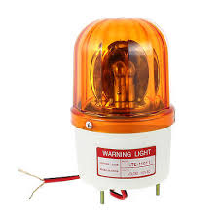

ใช้ในงานฉุกเฉินต่างๆ ขนาด 24V เลือก ใช้หลอด LED แอลดีดี ในการให้ความสว่าง